**BÀI THU HOẠCH API**

|  |  |  |
| --- | --- | --- |
| **Thành viên** | **Lớp** | **MSSV** |
| Võ Hoàng Kỳ | D17_TH04 | DH51704991 |
| Nguyễn Trọng Nghĩa | D17_TH03 | DH51700968 |

## **Các chuẩn hóa RESTfull API. (các phương thức, đặt tên, ....)**

* Các phương thức:
* GET(SELECT): Trả về một Resource hoặc một danh sách Resource.
* POST(CREATE): Tạo mới một Resource.
* PUT(UPDATE): Cập nhật thông tin cho Resource.
* DELETE(DELETE): Xoá một Resource.
* Đặt tên:
* Nguyên tắc quy ước đặt tên để sử dụng cho các thành phần đường dẫn cuối cùng và / hoặc tham số chuỗi truy vấn được sử dụng.
* Ví dụ:



* Sử dụng danh từ số nhiều và không sử dụng động từ
* Không nên đặt đường dẫn
* Chỉ sử dụng danh từ số nhiều cho tất cả các resource
* Liên kết trong resource:
* Get danh sách User
* Get User theo Id
* Thêm mới User
* Update User
* Tìm kiếm

## **2a. Hãy nêu cách và quy trình sử dụng API của google và các bước sử dụng google API trong quản lý đăng nhập của user trong website.**

* **Tạo api chứng thực Googole.**

Bước 1: Vào trang <https://console.cloud.google.com/> và tạo 1 project mới Đăng nhập bằng Google.

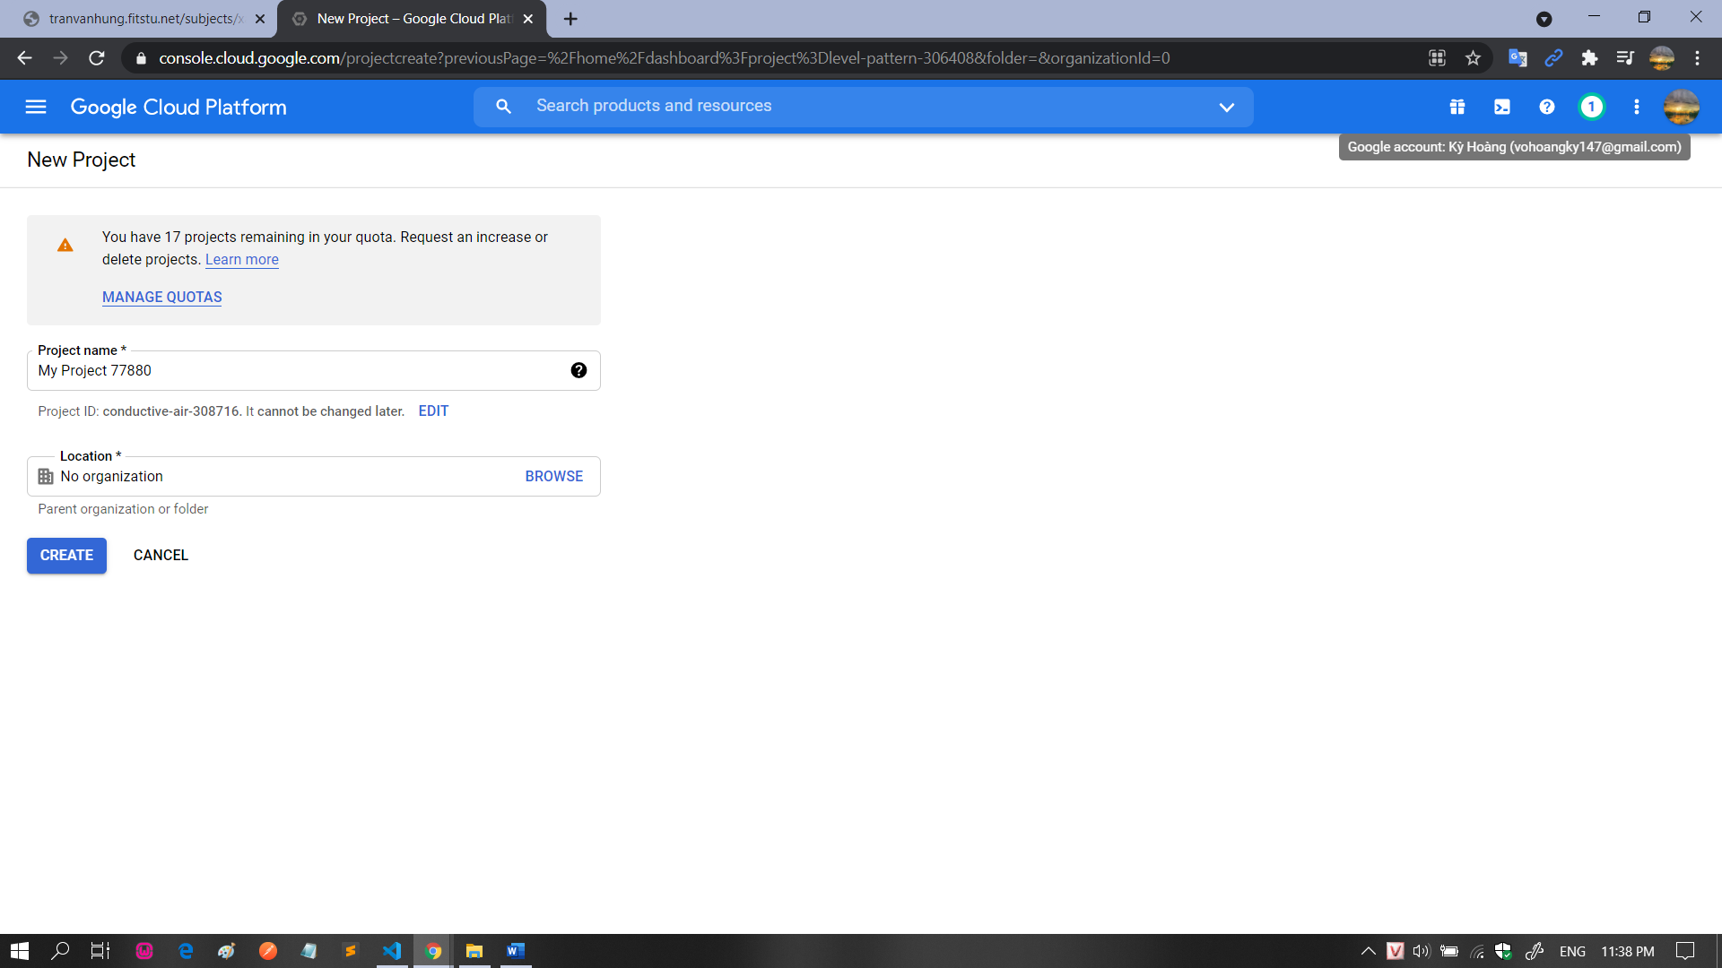

# Bước 2: Tạo 1 OAuth 2.0 Client ID (**chọn CREATE CREEDENTIALS -> create OAuth client ID** ) và thiết lập một số cài đặt địa chỉ URL.

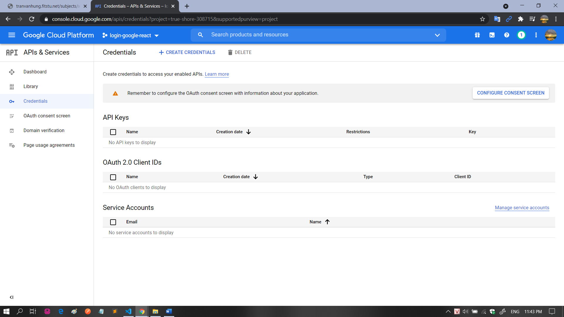

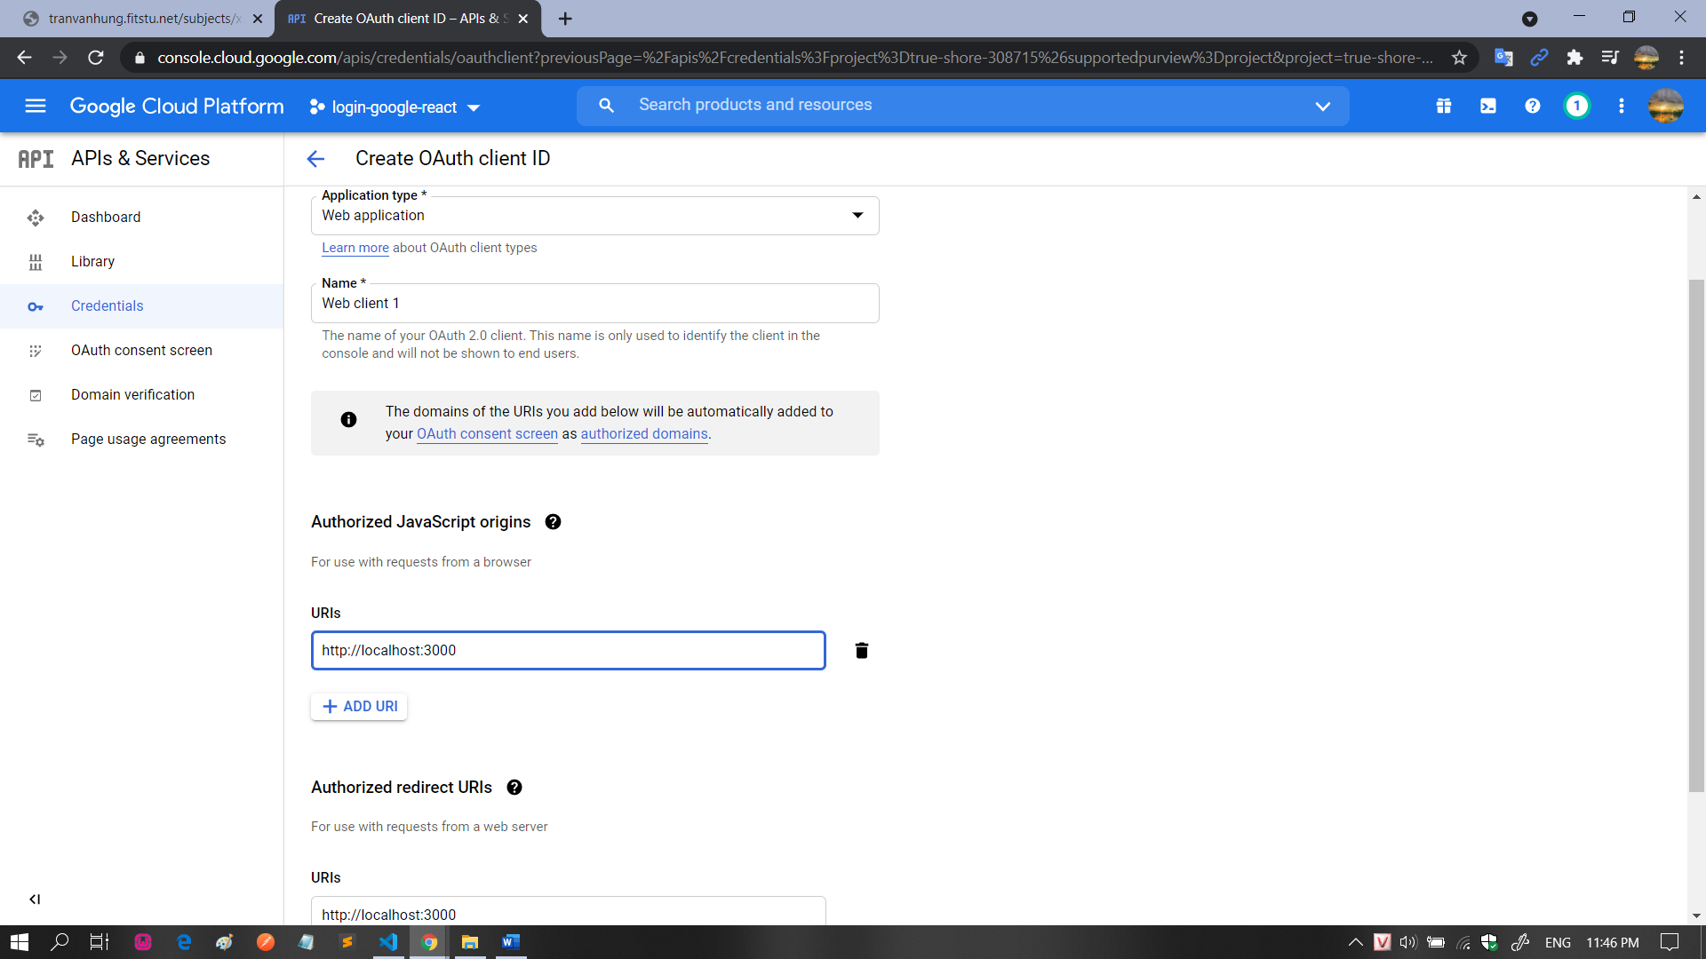

Bước 3: coppy You Client ID để sử dụng.

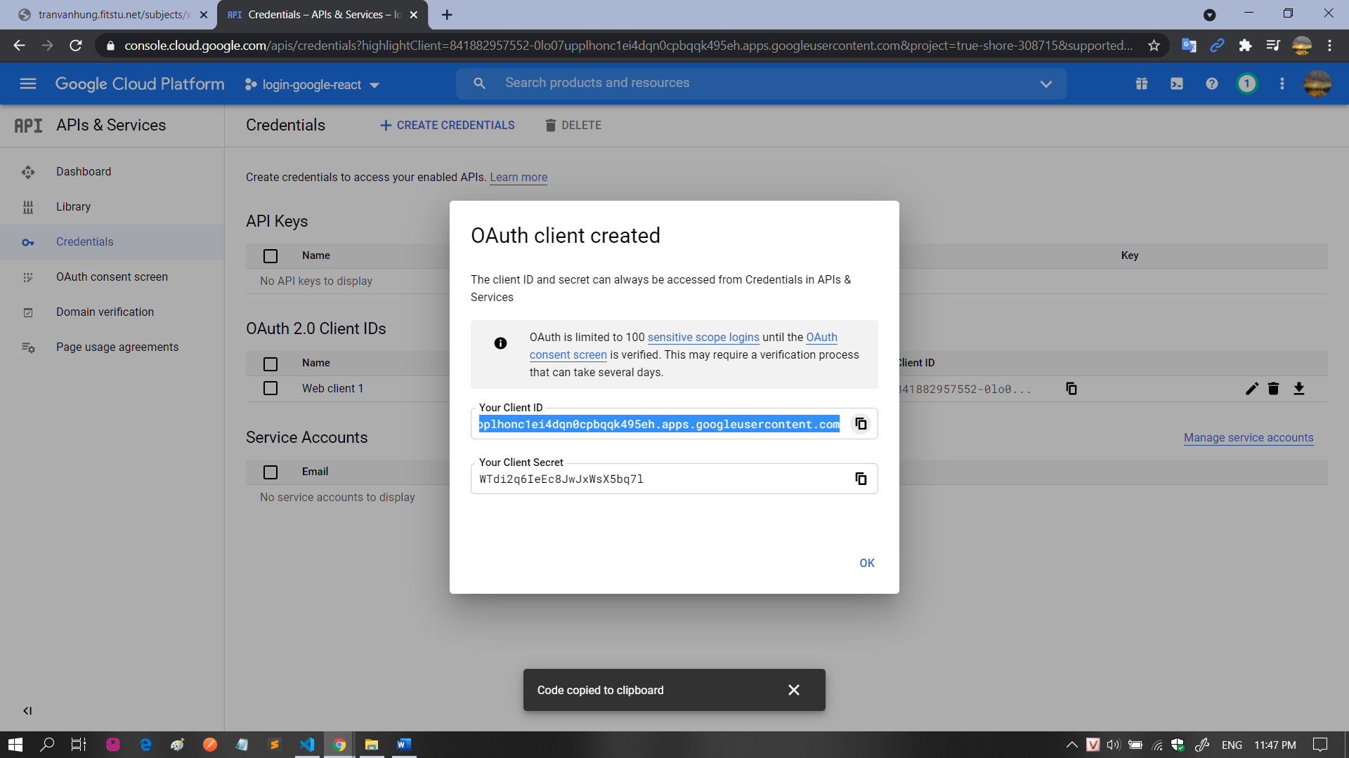

- **Tạo api chứng thực facebook.**

Bước 1: Tạo môt new app mới tại trang <https://developers.facebook.com> bằng tài khoản Facebook

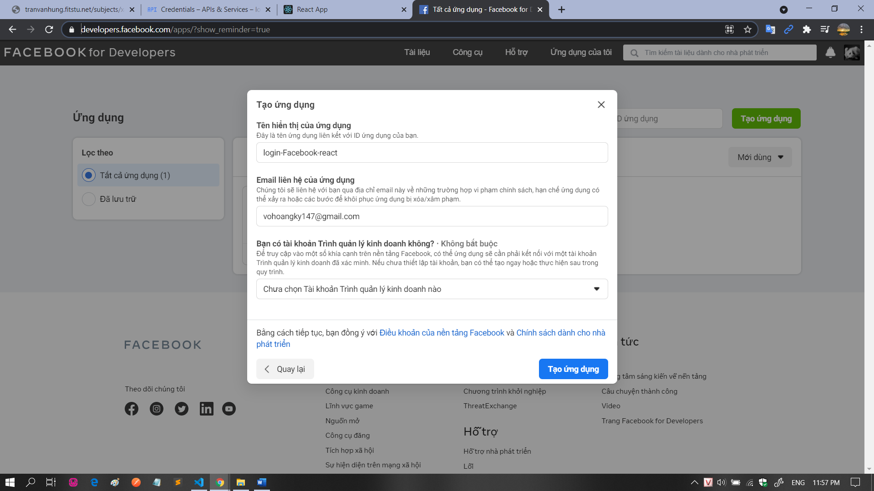

Bước 2: nhấn vào **sản phẩm**(bên trái)-> chọn **đăng nhập bằng Facebook**->chọn **thiết lập**->chọn **web**

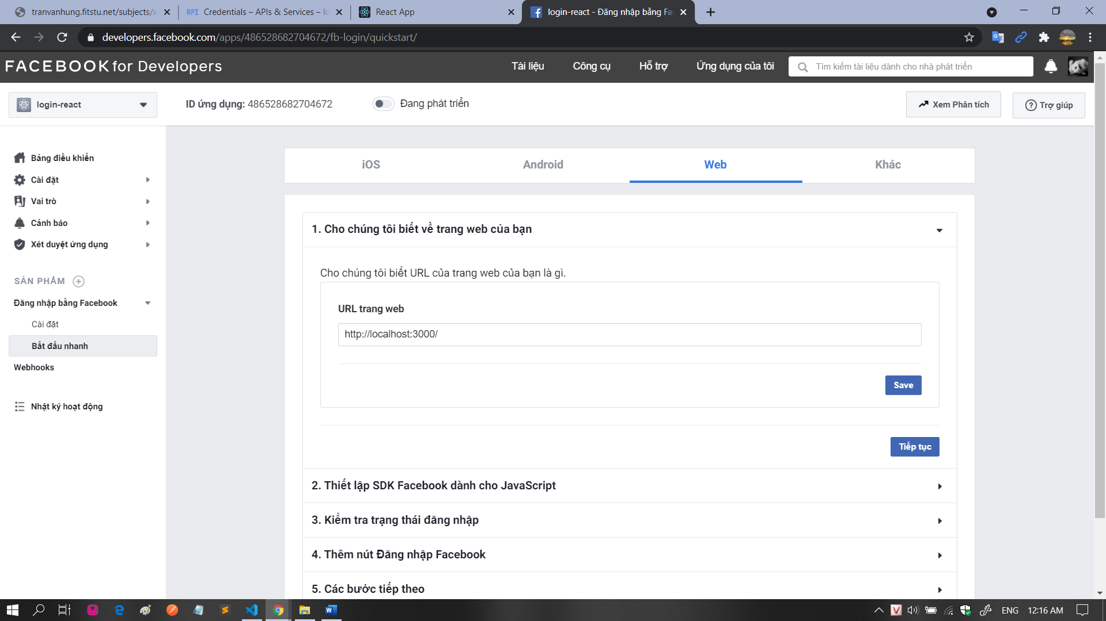

Bước 3: nhấn vào mã ứng dụng để sao chép ID ứng dụng.

## **2b. Sử dụng API đăng nhập của Google và facebook:**

* Tạo liên kết với google bằng Client ID

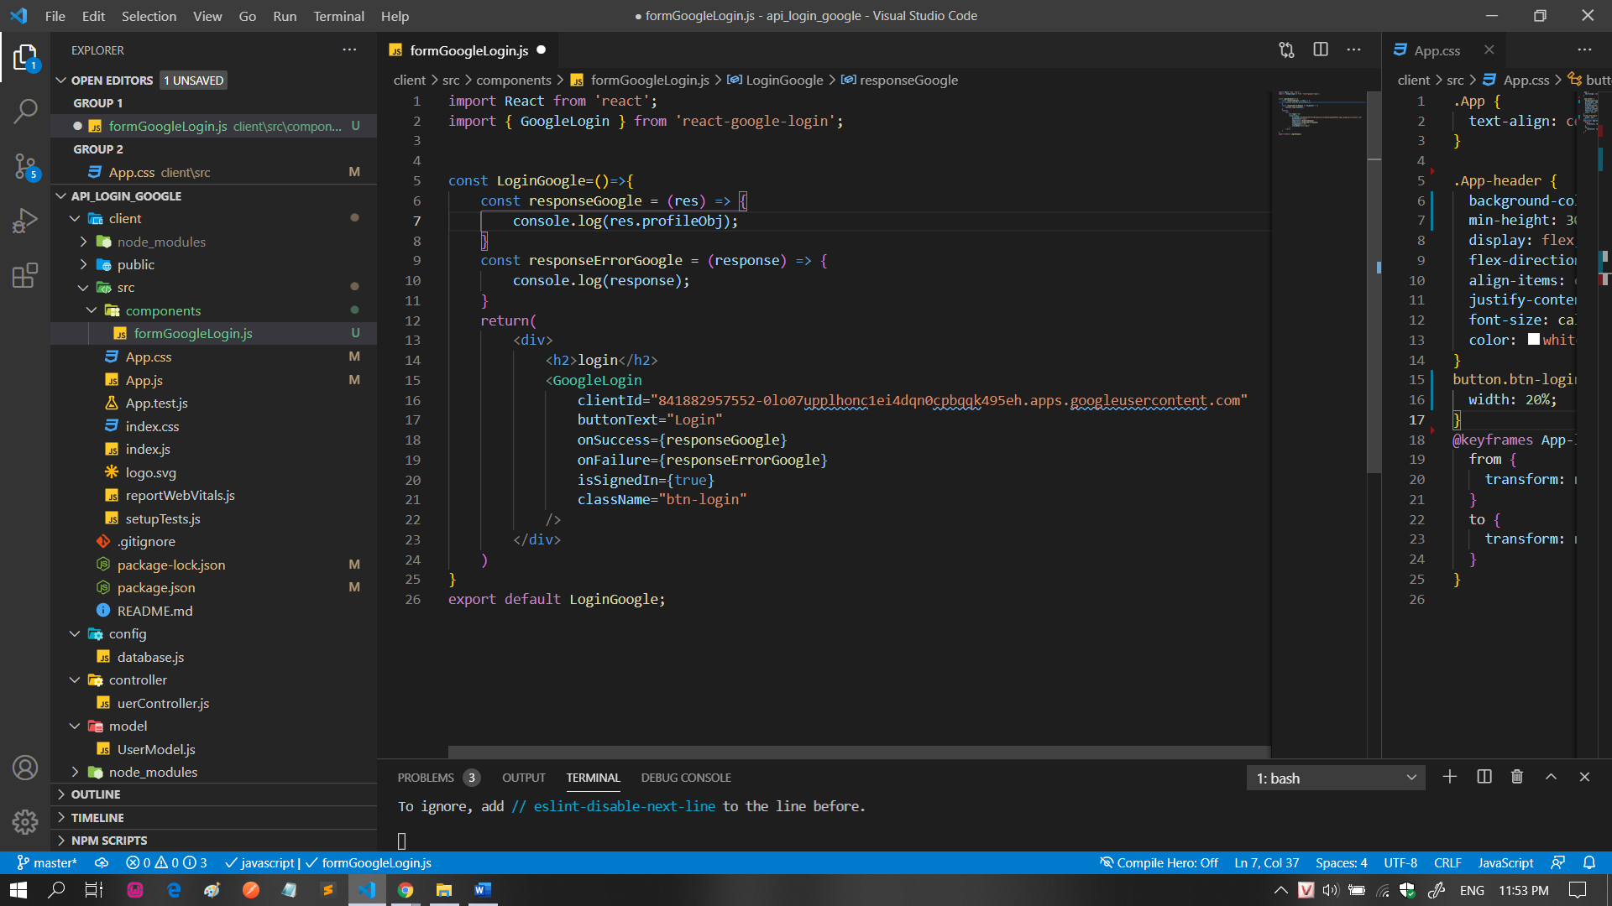

* Tạo liên kết facebook bằng appID

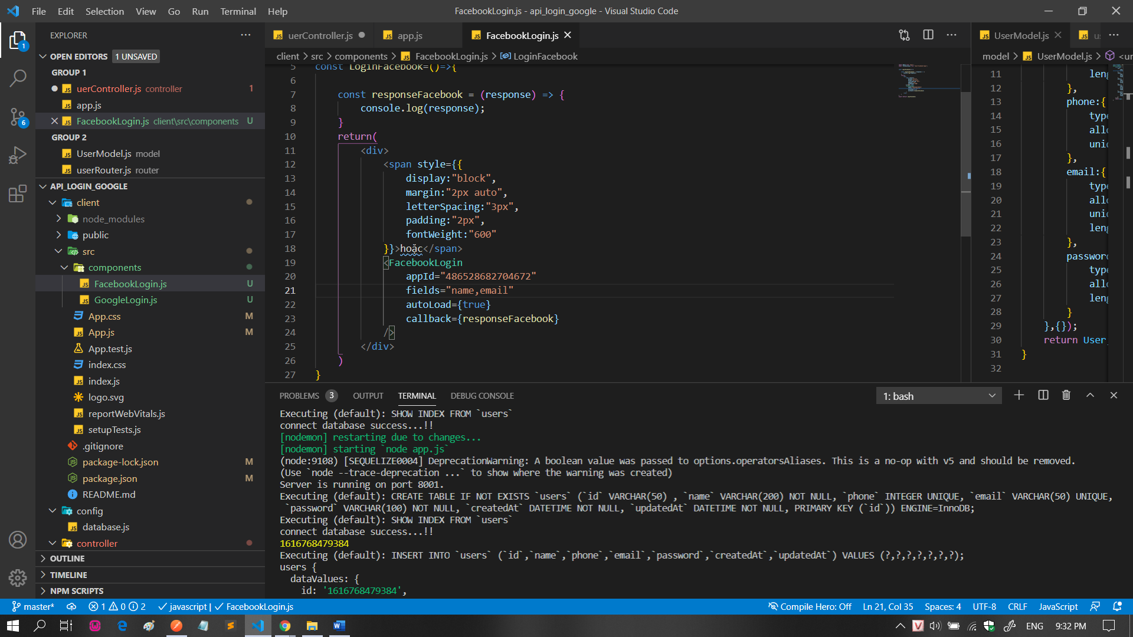

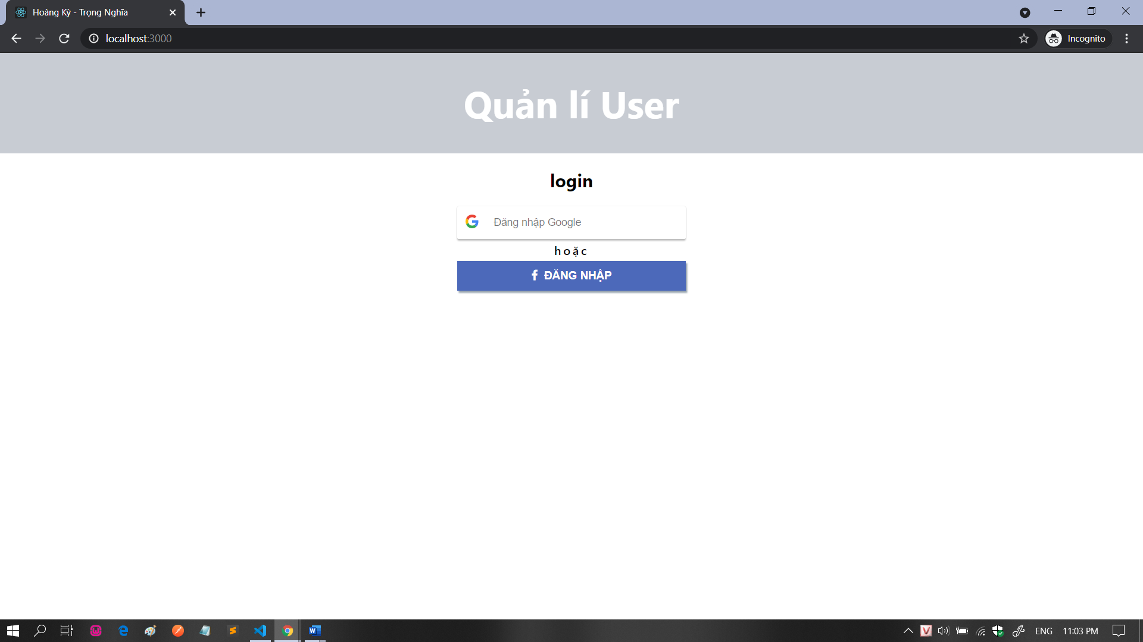

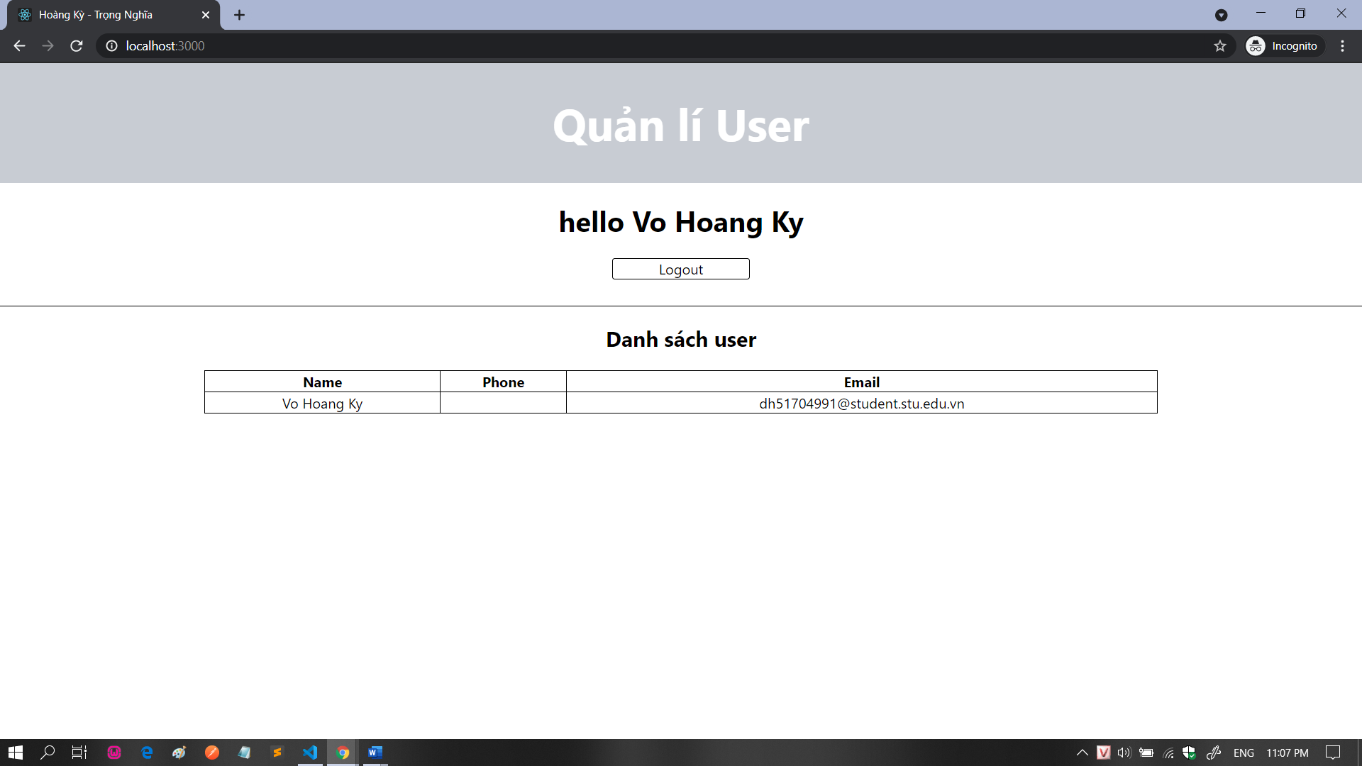

## **3. Trang web trong https://redcircleland.com/, trang nào không đạt chuẩn SEO? vì sao?**

**Có 44 vấn đề với thẻ tiêu đề trùng lặp**

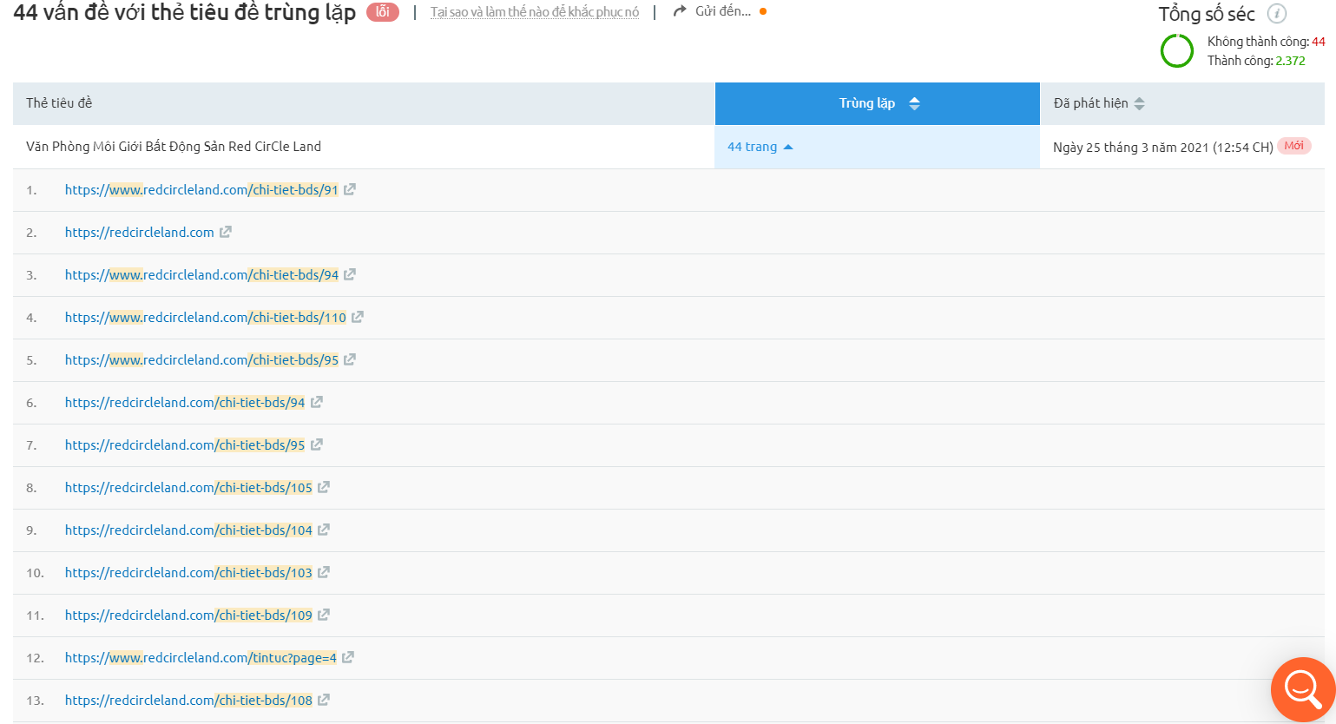

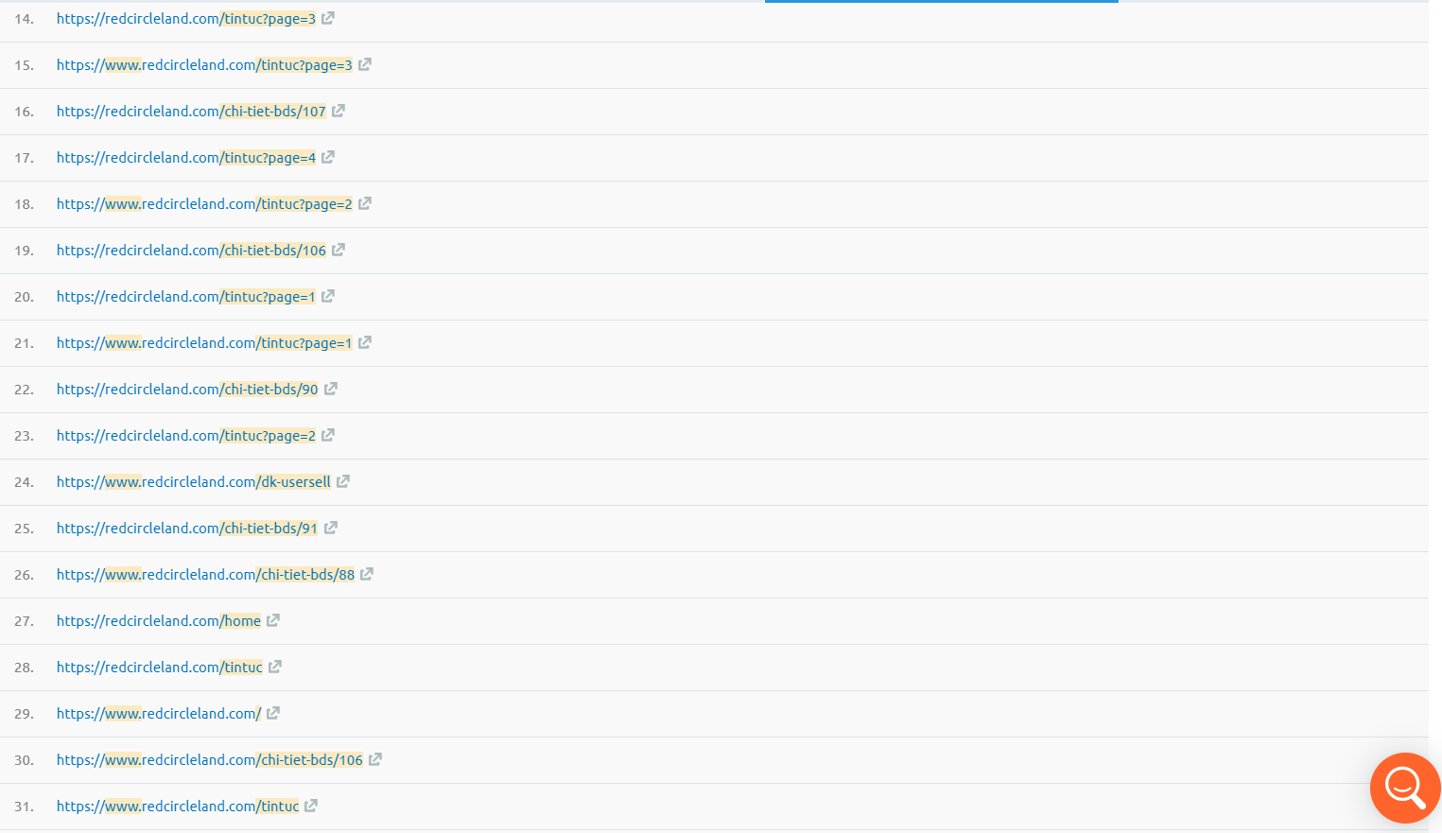

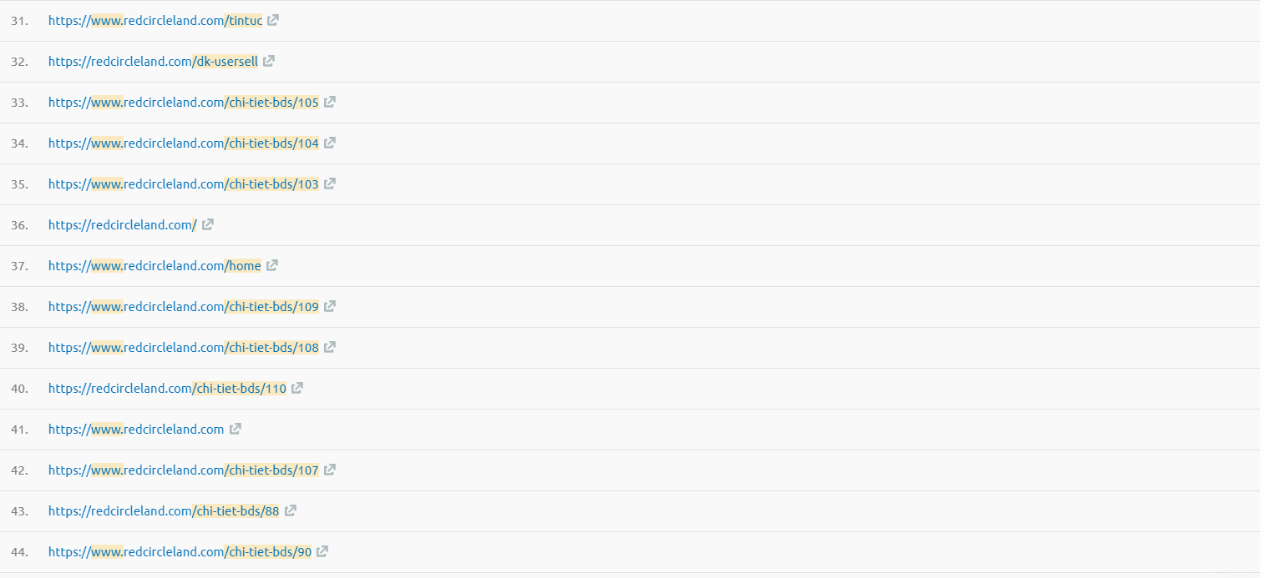

**Nguyên nhân**

Vì, Trình thu thập thông tin của chúng tôi chỉ báo cáo các trang có thẻ tiêu đề trùng lặp nếu chúng khớp chính xác.  
Các thẻ <title> trùng lặp khiến các công cụ tìm kiếm khó xác định trang nào của trang web có liên quan đến một truy vấn tìm kiếm cụ thể và trang nào nên được ưu tiên trong kết quả tìm kiếm. Các trang có tiêu đề trùng lặp có cơ hội xếp hạng tốt thấp hơn và có nguy cơ bị cấm.  
Hơn nữa, các thẻ <title> giống hệt nhau khiến người dùng bối rối không biết họ nên theo dõi trang web nào.

**Khắc phục**

Cung cấp tiêu đề ngắn gọn và độc đáo cho mỗi trang có chứa các từ khóa quan trọng nhất của bạn.

**44 trang có vấn đề về nội dung trùng lặp**

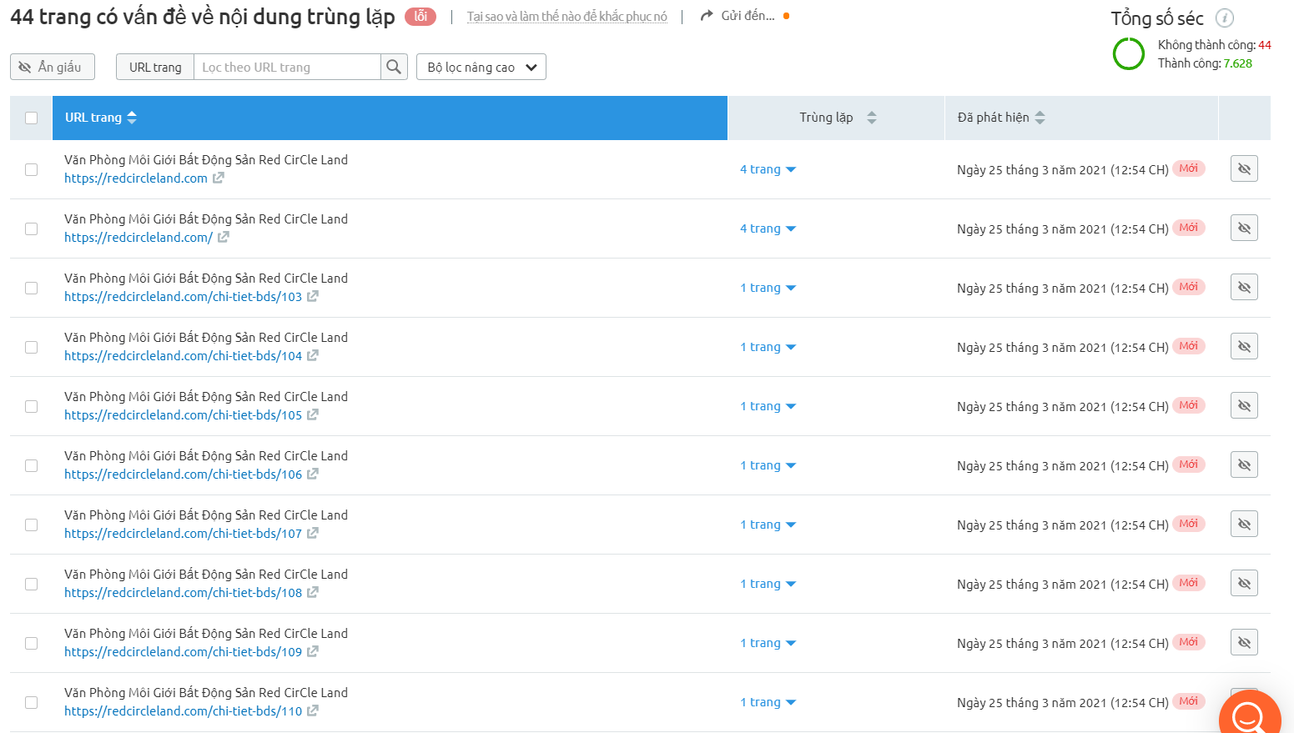

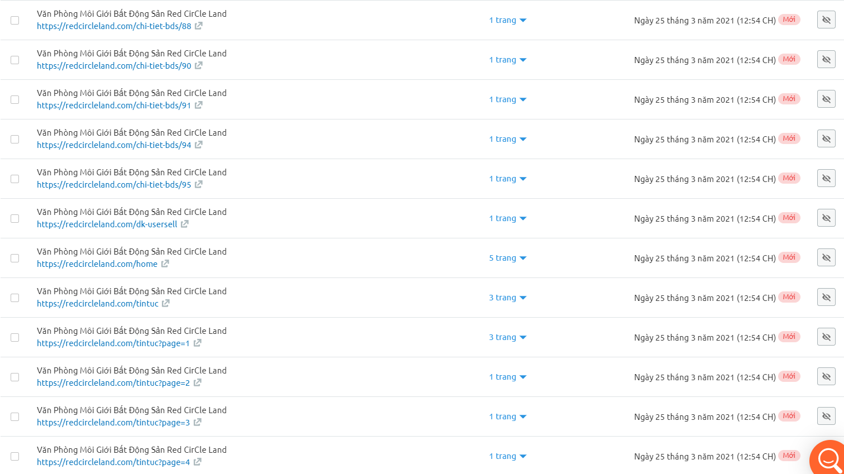

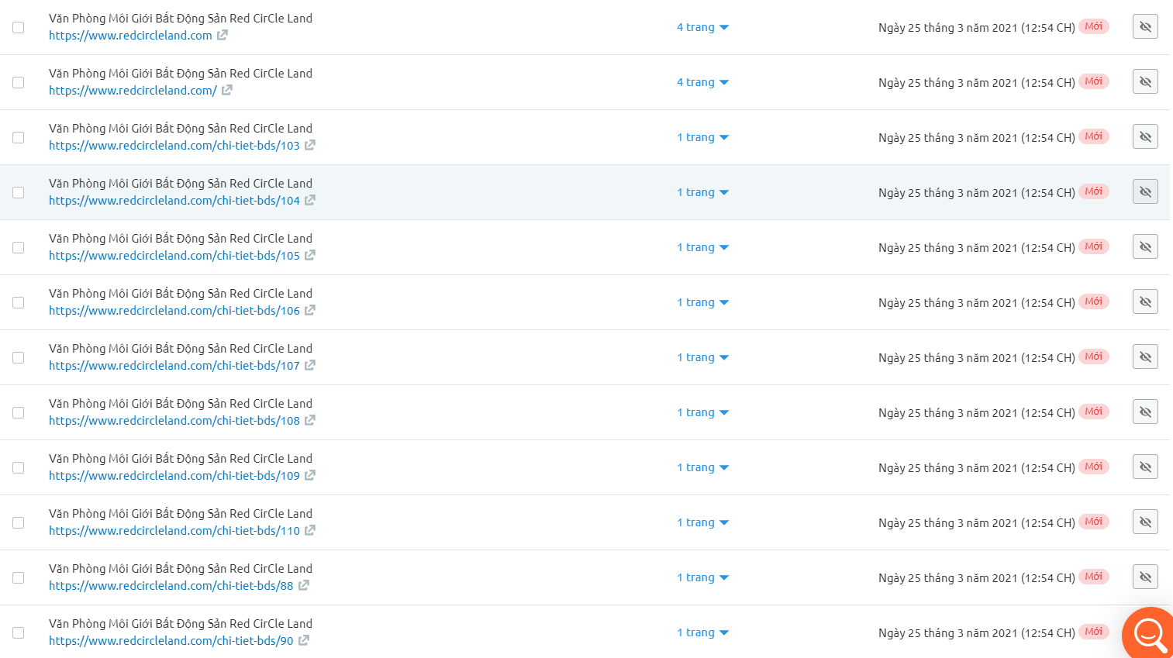

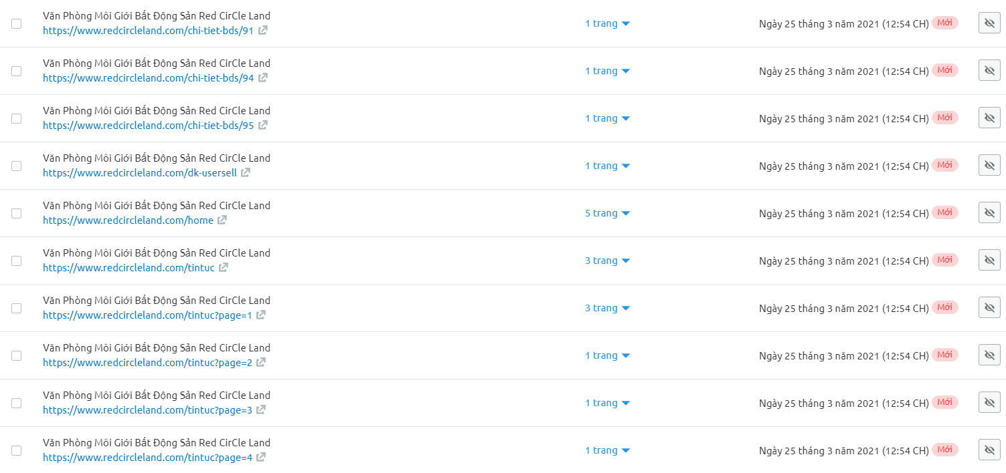

**Nguyên nhân**

Các trang web được coi là trùng lặp nếu nội dung của chúng giống nhau 85%.  
Có nội dung trùng lặp có thể ảnh hưởng đáng kể đến hiệu suất SEO của bạn.  
Trước hết, Google thường sẽ chỉ hiển thị một trang trùng lặp, lọc các trường hợp khác ra khỏi chỉ mục và kết quả tìm kiếm của nó và trang này có thể không phải là trang bạn muốn xếp hạng.  
Trong một số trường hợp, các công cụ tìm kiếm có thể coi các trang trùng lặp là một nỗ lực nhằm thao túng thứ hạng của công cụ tìm kiếm và kết quả là trang web của bạn có thể bị hạ cấp hoặc thậm chí bị cấm khỏi kết quả tìm kiếm.  
Hơn nữa, các trang trùng lặp có thể làm loãng hồ sơ liên kết của bạn.

**Khắc phục**

Dưới đây là một số cách để khắc phục sự cố nội dung trùng lặp:  
- Thêm liên kết rel = "canonical" vào một trong các trang trùng lặp của bạn để thông báo cho các công cụ tìm kiếm biết trang nào sẽ hiển thị trong kết quả tìm kiếm  
- Sử dụng chuyển hướng 301 từ trang trùng lặp đến trang gốc  
- Sử dụng thuộc tính liên kết rel = "next" và rel = "prev" để sửa lỗi phân trang trùng lặp  
- Hướng dẫn GoogleBot xử lý các tham số URL khác nhau bằng cách sử dụng Google Search Console  
- Cung cấp một số nội dung độc đáo trên trang web.

**38 sự cố với các tệp JavaScript và CSS nội bộ bị hỏng**

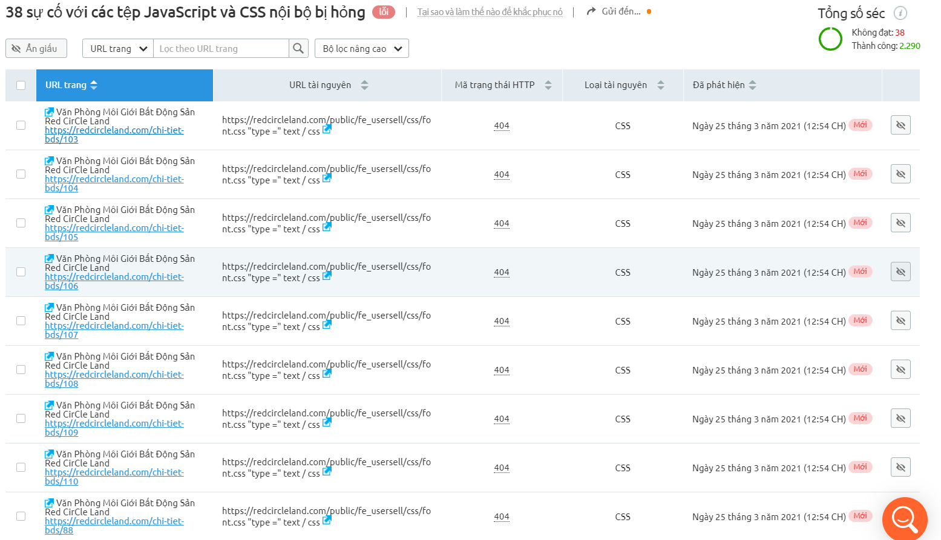

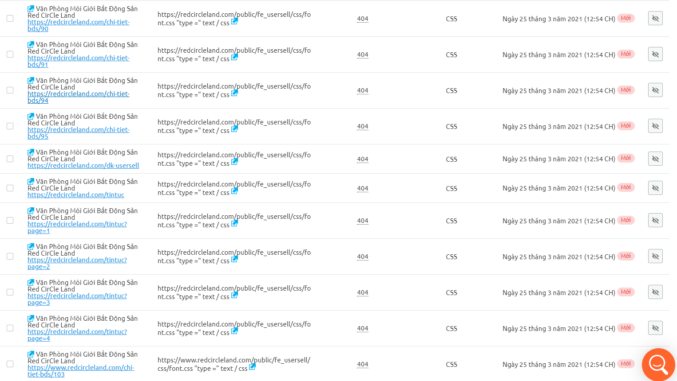

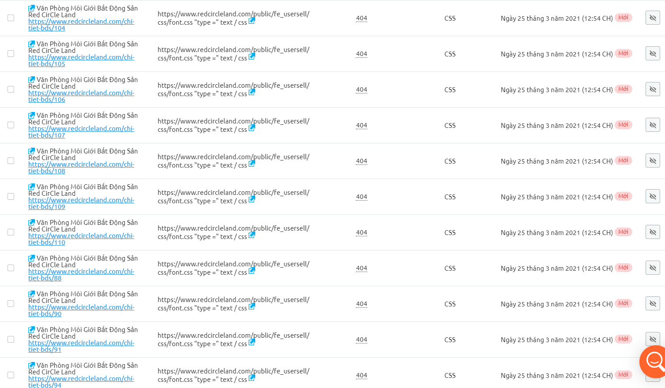

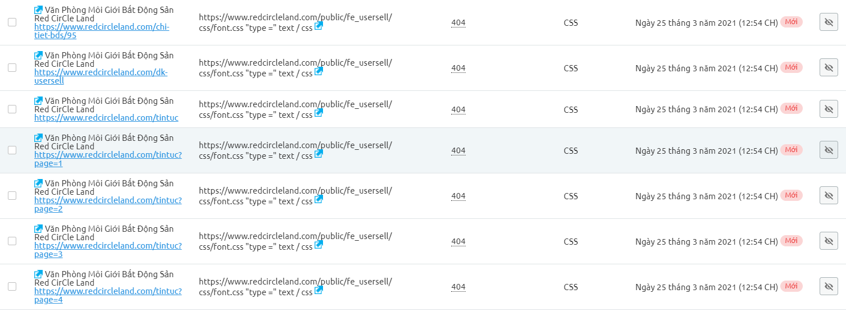

**Nguyên nhân**

Tệp JavaScript hoặc CSS bị hỏng là một vấn đề cần được chú ý trên trang web của bạn. Bất kỳ tập lệnh nào đã ngừng chạy trên trang web của bạn có thể gây nguy hiểm cho thứ hạng của bạn, vì các công cụ tìm kiếm sẽ không thể hiển thị và lập chỉ mục các trang web của bạn một cách chính xác. Hơn nữa, các tệp JS và CSS bị hỏng có thể gây ra lỗi trang web và điều này chắc chắn sẽ làm hỏng trải nghiệm người dùng của bạn.

**Khắc phục**

Xem lại tất cả các tệp JavaScript và CSS bị hỏng được lưu trữ trên trang web của bạn và khắc phục mọi sự cố.

**16 liên kết nội bộ bị hỏng**

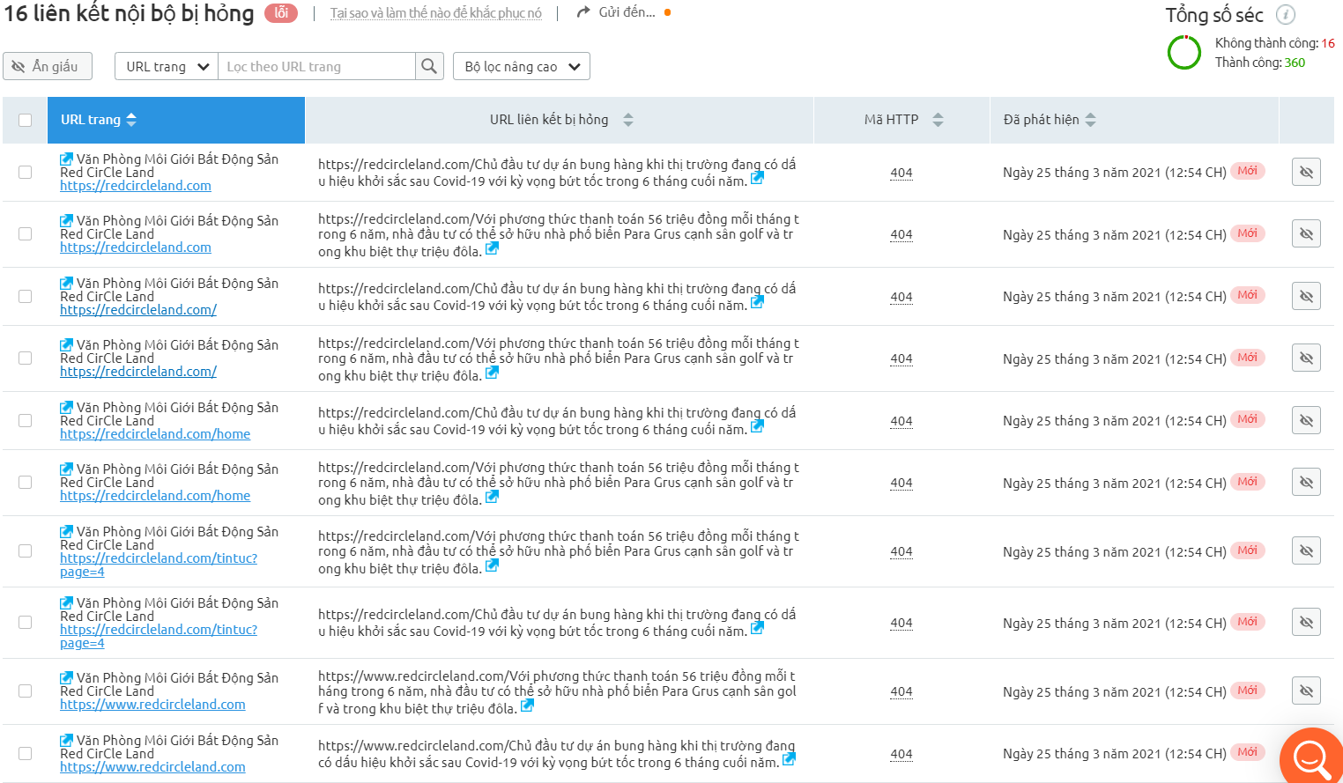

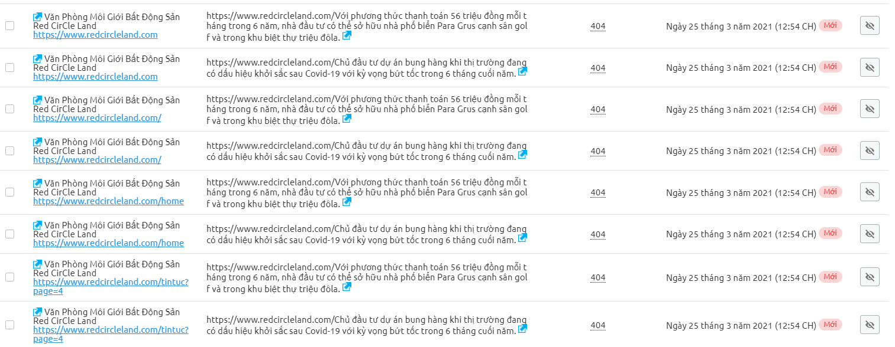

**Nguyên nhân**

Các liên kết nội bộ bị hỏng dẫn người dùng từ trang web này sang trang web khác và đưa họ đến các trang web không tồn tại. Nhiều liên kết bị hỏng ảnh hưởng tiêu cực đến trải nghiệm người dùng và có thể làm xấu thứ hạng công cụ tìm kiếm của bạn vì trình thu thập thông tin có thể nghĩ rằng trang web của bạn được bảo trì hoặc mã hóa kém.  
Xin lưu ý rằng trình thu thập thông tin của chúng tôi có thể phát hiện một liên kết đang hoạt động là bị hỏng. Nói chung, điều này xảy ra nếu máy chủ lưu trữ trang web mà bạn đang đề cập đến chặn trình thu thập thông tin của chúng tôi truy cập trang web này

**Khắc phục**

Vui lòng làm theo tất cả các liên kết được báo cáo là bị hỏng. Nếu trang web đích trả về lỗi, hãy xóa liên kết dẫn đến trang lỗi hoặc thay thế nó bằng một tài nguyên khác.  
Nếu các liên kết được báo cáo là bị hỏng vẫn hoạt động khi được truy cập bằng trình duyệt, bạn nên liên hệ với chủ sở hữu trang web và thông báo cho họ về sự cố.

**6 vấn đề với nội dung hỗn hợp**

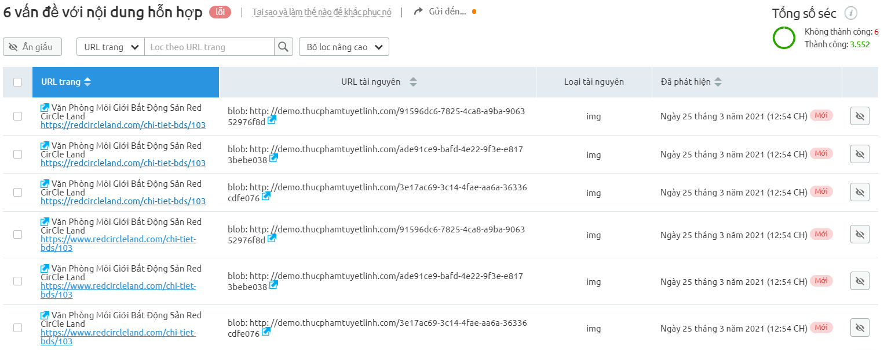

**Nguyên nhân**

Nếu trang web của bạn chứa bất kỳ yếu tố nào không được bảo mật bằng HTTPS, điều này có thể dẫn đến các vấn đề bảo mật. Hơn nữa, các trình duyệt sẽ cảnh báo người dùng về việc tải nội dung không an toàn và điều này có thể ảnh hưởng tiêu cực đến trải nghiệm người dùng và làm giảm niềm tin của họ vào trang web của bạn.

**Khắc phục**

Chỉ nhúng nội dung HTTPS trên các trang HTTPS.  
Thay thế tất cả các liên kết HTTP bằng các phiên bản HTTPS mới. Nếu có bất kỳ liên kết bên ngoài nào dẫn đến một trang không có phiên bản HTTPS, hãy xóa các liên kết đó.

**5 trang trả về mã trạng thái 4XX**

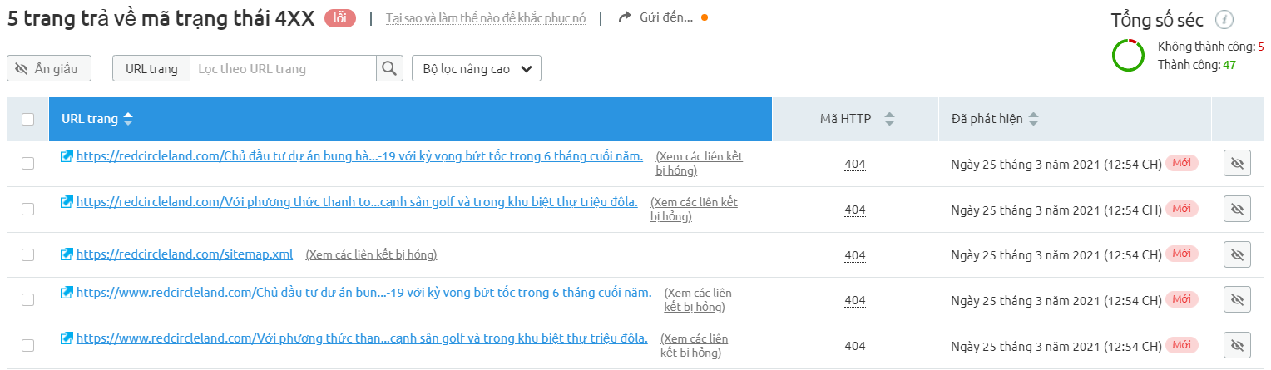

**Nguyên nhân**

Lỗi 4xx có nghĩa là không thể truy cập trang web. Đây thường là kết quả của các liên kết bị hỏng. Những lỗi này ngăn người dùng và rô bốt công cụ tìm kiếm truy cập vào các trang web của bạn và có thể ảnh hưởng tiêu cực đến cả trải nghiệm người dùng và khả năng thu thập thông tin của công cụ tìm kiếm. Điều này sẽ dẫn đến giảm lưu lượng truy cập đến trang web của bạn. Xin lưu ý rằng trình thu thập thông tin có thể phát hiện một liên kết đang hoạt động bị hỏng nếu trang web của bạn chặn trình thu thập thông tin của chúng tôi truy cập vào nó. Điều này thường xảy ra do những lý do sau:  
- Hệ thống bảo vệ DDoS  
- Máy chủ bị quá tải hoặc bị định cấu hình sai

**Khắc phục**

Nếu một trang web trả về lỗi, hãy xóa tất cả các liên kết dẫn đến trang lỗi hoặc thay thế nó bằng một tài nguyên khác.  
Để xác định tất cả các trang trên trang web của bạn có chứa liên kết đến trang 4xx, hãy nhấp vào "Xem liên kết bị hỏng" bên cạnh trang lỗi.  
Nếu các liên kết được báo cáo là 4xx hoạt động khi được truy cập bằng trình duyệt, bạn có thể thử một trong các cách sau:  
- Liên hệ với nhóm hỗ trợ lưu trữ web của bạn  
- Hướng dẫn rô bốt công cụ tìm kiếm không thu thập dữ liệu trang web của bạn quá thường xuyên bằng cách chỉ định lệnh "thu thập thông tin trì hoãn" trong tệp robots.txt của bạn